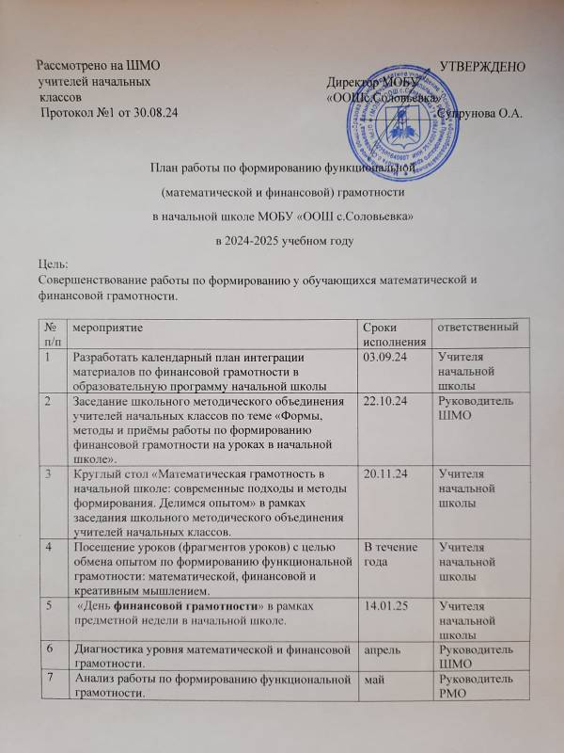

Приложение

**Календарный план интеграции материалов по финансовой грамотности в образовательную программу начальной школы**

**1 класс**

Таблица 1

|  |  |  |  |  |
| --- | --- | --- | --- | --- |
| Возрастная группа | | 1 класс | | |
| *№* | *Предмет* | *Примерная дата* | *Тема, заявленная в программе по предмету* | *Тема занятия по финансовой грамотности* |
| 1. | Окружающий мир | Сентябрь | Моя семья | Что нужно семье |
| 2. | Окружающий мир | Октябрь | «Как, откуда и куда?» | Что такое финансовая грамотность? |
| 3. | Математика | Ноябрь | Математика вокруг нас | Как распоряжаться карманными деньгами |
| 4. | Обучение грамоте (чтение) | Декабрь | Золотой ключик или Приключения Буратино | Где лучше хранить деньги |
| 5. | Обучение грамоте (чтение) | Январь | Доброе дело - великое счастье. Отработка техники чтения. | Зачем семье сбережения? |
| 6. | Окружающий мир | Февраль | Мир профессий | В мире профессий |
| 7. | Технология | Март | Учимся шить. | Финансовая игра «Шаги к успеху» |
| 8. | Окружающий мир | Апрель | Зачем нужны автомобили, поезда. | Сколько стоит автомобиль и проезд в транспорте. |
| 9. | Технология | Май | Работа с бумагой | Предпринимательство. Что такое свое дело |

**2 класс**

Таблица 2

|  |  |  |  |  |
| --- | --- | --- | --- | --- |
| Возрастная группа | | 2 класс | | |
| *№* | *Предмет* | *Примерная дата* | *Тема, заявленная в программе по предмету* | *Занятия по финансовой грамотности* |
| 1. | Окружающий мир | Сентябрь | Как построить дом | Как тратить деньги с умом |
| 2. | Окружающий мир | Октябрь | Что такое экономика | Как разумно делать покупки |
| 3. | Окружающий мир | Ноябрь | Опасные незнакомцы | Кто такие мошенники |
| 4. | Литературное чтение | Декабрь | Каша из топора | Сколько денег нужно потратить, чтобы сварить кашу |
| 5. | Математика | Январь | Задачи цена количество стоимость | Жизненная арифметика |
| 6. | Окружающий мир | Февраль | Наша дружная семья | Откуда в семью приходят деньги |
| 7. | Математика | Март | Деление с остатком | Покупки. На что обращать внимание? |
| 8. | Математика | Апрель | Повторение: деление на 3 | Сколько стоит свое дело |
| 9. | Математика | Май | Повторение: сложение и вычитание | Зачем планировать расходы семьи |

**3 класс**

Таблица 3

|  |  |  |  |  |
| --- | --- | --- | --- | --- |
| Возрастная группа | | 3 класс | | |
| *№* | *Предмет* | *Примерная дата* | *Тема, заявленная в программе по предмету* | *Занятия по финансовой грамотности* |
| 1. | Технология | Сентябрь | Изделие из бумаги | Деньги настоящие и ненастоящие |
| 2. | Окружающий мир | Октябрь | Как устроен этот мир | Что могут деньги |
| 3. | Окружающий мир | Ноябрь | Опасные места | Когда рискуешь деньгами |
| 4. | Окружающий мир | Декабрь | Семейный бюджет | Зачем семье сбережения |
| 5. | Математика | Январь | Решение задач и закрепление материала | Источники формирования семейного бюджета |
| 6. | Математика | Февраль | Решение задач и закрепление материала | Легко ли вести свое дело? |
| 7. | Математика | Март | Задачи-расчёты | История происхождения и роль денег. Виды денег. |
| 8. | Технология | Апрель | Изготовление игрушек | Как развить качество предпринимателя? |
| 9. | Математика | Май | Повторение. Деление на 3 | Нужны ли знания по предпринимателю? |

**4 класс**

Таблица 4

|  |  |  |  |  |
| --- | --- | --- | --- | --- |
| Возрастная группа | | 4 класс | | |
| *№* | *Предмет* | *Примерная дата* | *Тема, заявленная в программе по предмету* | *Занятия по финансовой грамотности* |
| 1. | Технология | Сентябрь | Человек и информация | Offline или online покупки? |
| 2. | Родной язык (русский) | Октябрь | Пословицы, поговорки, фразеологизмы | Выяснить появление фразы «деньги не пахнут». |
| 3. | Математика | Октябрь | Математика вокруг нас | Зачем семье вести бюджет |
| 4. | Математика | Ноябрь | Закрепление темы «Умножение и деление» | Личные деньги |
| 5. | Окружающий мир | Декабрь | Основной закон России | Когда берешь в долг |
| 6. | Технология | Январь | Человек и информация | Где можно делать покупки |
| 7. | Математика | Февраль | Деление с остатком | Деловая игра «Магазин» |
| 8. | Технология | Март | Переплетные работы | Привлекательное дело |
| 9. | Окружающий мир | Апрель | Путешествие по России | Как пользоваться банковской картой |
| 10. | Окружающий мир | Апрель | Путешествия по городам и странам | Деньги в разных странах |
| 11. | Окружающий мир | Май | Итоговое занятие по теме «Родной край» | Что такое страхование? |

Рекомендованные занятия, сосредоточены на изучение финансовой грамотности, ориентированы на перенос полученных знаний, на самостоятельные мотивированные действия обучающихся, выражающиеся в финансово-грамотных моделях поведения. Занятия, в форме интегрированных уроков, на которых обозначенная тема будет анализироваться со всевозможных точек зрения, не просто показана область соприкосновения нескольких учебных дисциплин, а через их органическую, реальную связь, поможет представить обучающимся концепцию единства окружающего мира.

Добиться поставленной цели можно только в том случае, если включать темы по финансовой грамотности, как в урочную, так и внеурочную деятельность.

Согласно данному плану можно порекомендовать формы, методы и приёмы работы по формированию финансовой грамотности на уроках в начальной школе.

**1. Кластер**

Кластеры использую для систематизации материала. Предлагаю ребятам ответить на вопрос, какие бывают деньги и составить кластер со словом «Деньги», кроме того можно составить кластеры по темам «Бюджет». «Расходы», «Доходы».

**2. Работа с кроссвордами и ребусами**

Работая с кроссвордами и ребусами, обучающиеся познакомятся с такими понятиями, как планирование, товар, скидка, аукцион, распродажа, качество, деньги.

[*(Приложение 1)*](https://urok.1sept.ru/articles/695968/pril1.docx)

**3. Задания с поговорками и пословицами**

Устное народное творчество также является важным ресурсом формирования понятия финансовой грамотности. Народная мудрость учит трудолюбию, бережливости. Деньги помогают почувствовать себя успешным, свободным человеком. При этом народная мудрость показывает, что не всегда счастье зависит только от материальных составляющих. Необходимо всегда стремиться к лучшему, но и уметь ценить настоящее. Задания с поговорками и пословицами к данной теме позволяют четко сформулировать основные рекомендации по совершению покупок, закрепляют выводы, сделанные при работе, о значимости планирования покупок и финансово грамотном поведении в магазине.

* Без копейки рубля нет.
* Запас человека не портит.
* За ничто ничего и не купишь.
* Не смотря зубов во рту, лошадь не покупают.
* Хорошего не купишь дешево.

**4. Преобразование финансовой информации в таблицу**

Ученикам дан текст.

«В роли эквивалента в разное время и у разных народов выступали разные предметы: кусочки кожи, раковины, скот, рисовые зерна и т.д. Но постепенно роль денег перешла к металлам. Выясним, почему же это произошло? Заполните следующую таблицу. В первой колонке перечислены предметы, выступавшие в роли денег. Сравним их по критериям, указанным в таблице. Если предмет соответствует, по-вашему мнению, критерию, ставьте «+», если нет - «-».

Результатом работы учащихся должна стать заполненная таблица

|  |  |  |  |
| --- | --- | --- | --- |
| *Предметы, выступающие в роли денег* | *Компактность* | *Делимость* | *Долговечность* |
| *Соль* | *-* | *-* | *+* |
| *Каменные колеса* | *-* | *-* | *+* |
| *Рыба* | *-* | *-* | *-* |
| *Золото* | *-* | *+* | *+* |
| *Медные монеты* | *+* | *+* | *+* |

**5. Решение задач**

Следует отметить, что в основе формирования финансовой грамотности младших школьников наиболее эффективными являются практико-ориентированные образовательные технологии, которые предусматривают решение задач. Если мы хотим научить детей решать практические задачи в финансовой сфере, то сделать это как нельзя лучше через решения математических, экономических задач, задач-расчётов.

***Задача 1.*** Топор можно было обменять на 10 стрел или на 2 копья, или на на 2 горшка, или 1 овцу.

Укажи:

1) Сколько племя получит стрел, обменяв 2 топора?

2) Сколько оно получит копьев, обменяв 3 топора?

3) Сколько получит горшков, обменяв 5 топоров?

4) Сколько получит овец, обменяв 10 топоров?

5) Может ли племя на 6 стрел обменять 1 топор? Почему?

***Задача 2.*** Во времена Петра I началась денежная реформа. Она длилась с 1701 по 1704 годы.

Были выпущены серебряны **полтинники** **(50 копеек)**, **полуполтинники** (25 копеек), **гривенники** (10 копеек) и десять денег (5 копеек). И еще стали чеканить серебряный **рубль** - 100 копеек.

1. Подчеркни в тексте простым карандашом, что началось при Петре I?

2. Запиши, в каком году началась денежная реформа - _________________

3. Рассмотри записи:

* гривенник - 10 копеек
* полуполтинник - 25 копеек
* полтинник - 50 копеек
* рубль - 100 копеек



4. Рассчитай, сколько копеек надо заплатить за рыбу, если она стоила 2 полуполтинника, 3 полтинника? ____________

**6. Задачи-расчёты**

В 16 веке, во времена царя Петра 1, рабочий получал в день 5-8 копеек. Пуд мяса (16 кг) стоил 30 копеек, пуд хлеба - 10 копеек.

- Рассмотрите диаграмму и выясните, сколько товаров можно было купить на 1 рубль.

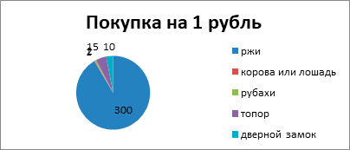

(На 1 рубль в XVI век можно было купить 300 кг ржи, одну корову или лошадь, 15 топоров, 10 дверных замков, 2 рубахи)

**7. Учебные экскурсии**

Одним из видов работы могут стать учебные экскурсии**.** Это проведение занятий в финансовых организациях, пенсионном фонде, страховой компании, в банке.  
Цель их: сформировать представление о банке (принимает деньги на хранение, предоставляет их в долг, оказывает различные финансовые услуги)

**8. Игры**

Считаю уместным в качестве таких технологий на уровне начального образования, применить игровую деятельность. Её цель заключается в развитии практических умений вести учет личных финансов, составлять простой семейный бюджет, личный финансовый план, определение пути его достижения.

***Игра «Хочу» и «Надо»***

Предлагаются карточки с изображением различных предметов. Нужно убрать предметы, которые не являются жизненно необходимыми для человека и которые относятся к понятию «Хочу». Какие остались предметы, к которым относится понятие «Надо».

***Игра «Блокнот»***

В блокнот необходимо распределить в 2 колонки «Доходы» и «Расходы» семьи. Даны следующие ситуации: «Купить арбуз», «Заплатить за свет», «Продали старый дедушкин автомобиль», «Порвалась куртка», «Купили билеты в кино», «Бабушка получила пенсию», «Брат получил стипендию», «Перевели деньги на телефон», «Купили подарок другу».

***Деловая игра «Мир профессий»***

Работу по профориентации можно связать с деловой игрой «Мир профессий».

Такая деловая игра прошла у нас в начальной школе. Дети приходили в костюмах разных профессий, с реквизитом и рассказывали о своей профессии.

Кроме того, дети на уроках труда делали игрушки и поделки. Продажа игрушек прошла благотворительная ярмарка в рамках акции «Своих не бросаем».

**9. Проекты**

Особая роль формированию финансовой грамотности средствами проектной технологии отводится на уроках окружающего мира и технологии. Темы проектных работ могут быть следующие:

* «Какие деньги предпочитают в моей семье: наличные или безналичные»
* «Детский экономический словарь»
* «Деньги будущего»

**10. Творческие работы**

* Нарисовать покупки: нужные - ненужные
* Инсценировка «Еще одно платье».
* Конкурс «Финансовый мир глазами ребенка»

**11. Интернет-ресурсы**

Для организации работы по формированию у младших школьников финансовой грамотности нужно использовать интернет-ресурсы. В помощь учителю есть образовательные сайты и платформы. Так на сайте «Мои финансы РФ», во вкладке «Меню» можно скачать бесплатно учебные тетради «Финансовой грамотности» для 2-3 классов в 2-х частях, а также методические рекомендации для учителя, учебную программу и материалы для родителей.

На образовательной платформе doligra.ru. можно найти игры по финансовой грамотности, финансовые ребусы, лабиринты и другие материалы.

Методические материалы по финансовой грамотности в начальной школе и онлайн-игры для обучающихся 2-4 классов размещены на сайте Финзнайка.рф, кроме того, там можно найти набор заданий по темам финансовой грамотности "Деньги", "Налоги", "Семейный бюджет", "Семья и государство", "Банки", "Валюта", "Страхование", "Бизнес". Онлайн-сервис Монеткины.рф, знакомит обучающихся основам ведения бюджета для 2-8 классов.

Создан интерактивный развлекательный просветительский мультсериал «Богатый бобрёнок для детей от 6 лет.

В результате изучения основ финансовой грамотности на уровне начального образования, обучающиеся должны знать:

* понимание природы и функции денег;
* умение ценить деньги;
* умение считать деньги;
* умение составлять финансовый отчёт (доходы и расходы семьи);
* умение экономить и сберегать;
* умение тратить деньги и жить по средствам;
* умение делиться.